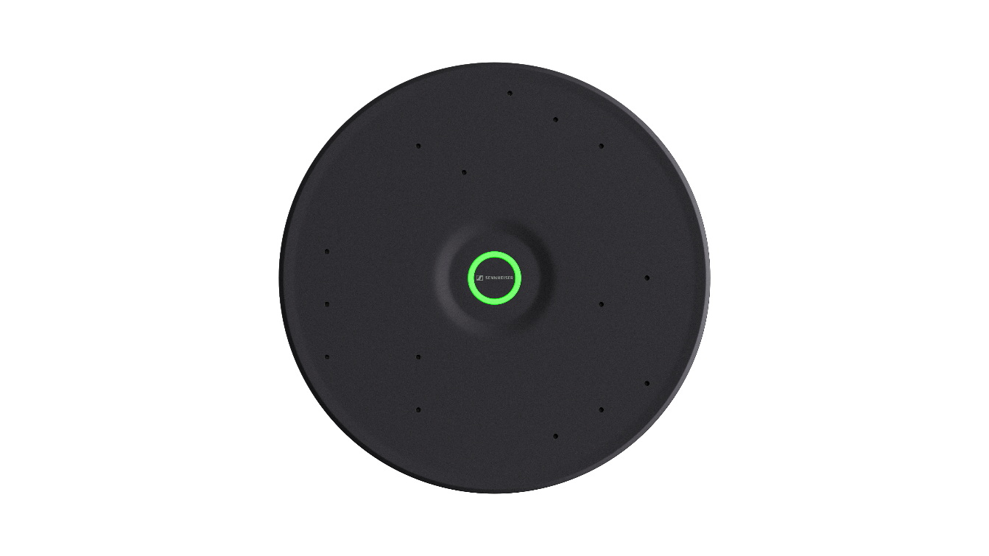
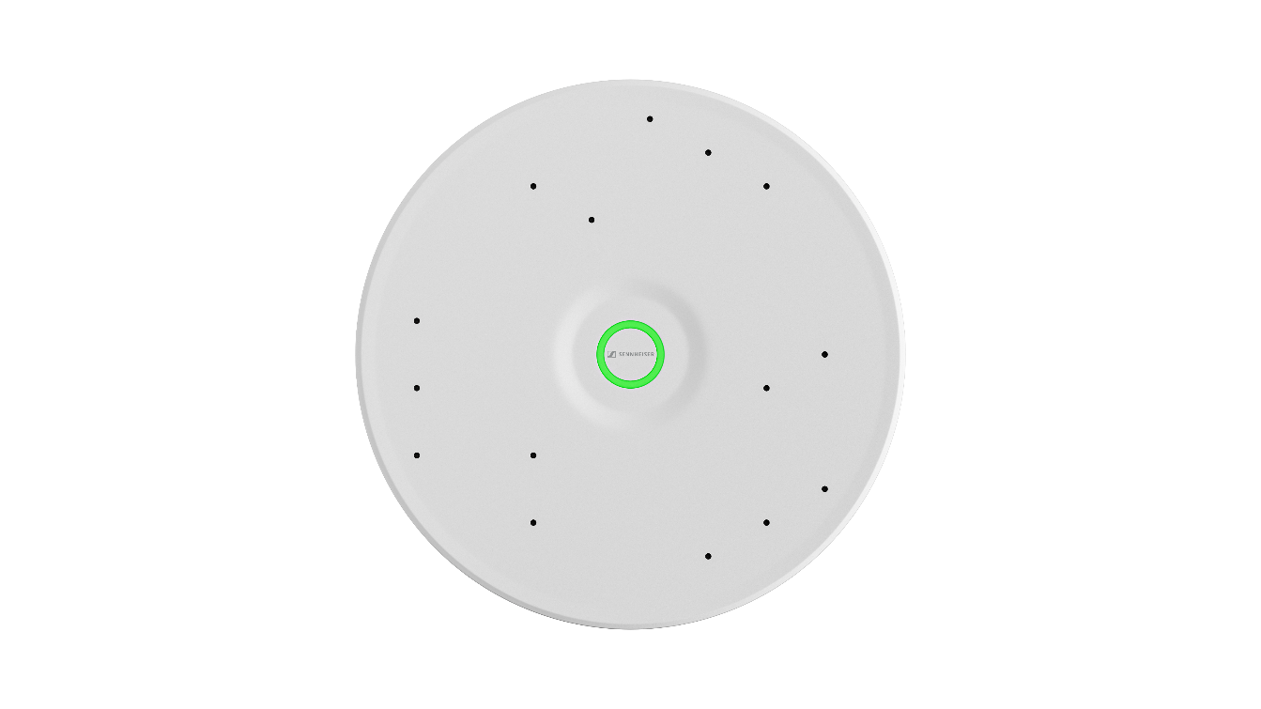

Sennheiser annonce son nouveau microphone de plafond TeamConnect Ceiling Medium pour les espaces de taille moyenne

Le dernier né de la gamme des solutions de plafond TeamConnect Ceiling Solutions sera présenté en exclusivité au salon ISE 2023

Paris, 31 janvier 2023 – Sennheiser, la marque de référence en matière de technologie audio avancée pour la collaboration et l’éducation, entend dévoiler aujourd’hui, sur le stand Sennheiser (Hall 3, espace 3C600) au salon ISE (Integrated Systems Europe) de Barcelone, son nouveau microphone de plafond TeamConnect Ceiling Medium (TCC M) pour les salles de réunion et les espaces de conférence ou de collaboration de taille moyenne.

Avec TCC M, toutes les fonctions et prouesses techniques du microphone de plafond primé TeamConnect Ceiling 2 (TCC 2) sont rendues accessibles à un nouveau segment du marché des espaces de réunion, celui des salles de taille moyenne. Finesse du design, prix avantageux et couverture de 40 m² maximum, ce nouveau modèle permet de profiter de toute la puissance du TCC 2 dans un espace de taille moyenne.

« Le formidable succès rencontré par le TCC 2 dans les grandes salles de réunion du monde entier nous a incités à proposer cette même expérience pour les salles de conférences et de classe de taille moyenne », explique Jens Werner, responsable produit UC Solutions chez Sennheiser. « C’est désormais le cas avec TCC M. En effet, les environnements de taille moyenne vont pouvoir bénéficier des avantages des solutions de plafond TeamConnect Ceiling Solutions : la qualité audio qui fait la réputation de Sennheiser, la facilité d’installation, le large spectre de compatibilité et d’intégration et la simplicité d’administration et de contrôle, dans un modèle plus compact, à l’encombrement réduit. »

Contrairement au TCC 2, le TCC M est rond, mais avec les mêmes possibilités de fixation : monté en surface, suspendu ou encastré. Les tables sont ainsi débarrassées des enchevêtrements de câbles et l’aménagement de la pièce peut se faire librement.

TeamConnect Ceiling Solutions emploie la technologie brevetée de beamforming dynamique automatique et la fonction TruVoicelift qui garantissent la parfaite intelligibilité du discours et la liberté de mouvement et de déplacement des locuteurs. Les capsules à condensateur électret intégrées sont des capsules de grande qualité, fabriquées en Allemagne, qui équipent déjà nombre de microphones Sennheiser. Leur prise de son couvre toute la salle de réunion, avec un rendu parfait et une qualité audio exceptionnelle. Le microphone détermine systématiquement la position de la personne qui s’exprime sans qu’il faille configurer manuellement des zones de captation en amont. Il demeure toutefois possible de définir des zones dites de priorité et d’exclusion dans le fameux logiciel central Sennheiser Control Cockpit. Ainsi, aucun mot prononcé n’échappe aux personnes présentes dans la salle, ni aux participants distants.

Choisir une solution de plafond TeamConnect Ceiling Solution, c’est aussi choisir un partenaire fiable qui s’engage auprès de ses clients. Comme Sennheiser possède les moyens de production, la marque s’accomode nettement mieux que d’autres des difficultés d’approvisionnement, les clients sont tenus informés en toute transparence et les dates de livraison sont fermes et respectées. De plus, Sennheiser annonce l’extension de sa période de garantie de deux à cinq ans suivant l’enregistrement du produit pour toutes les solutions de plafond TeamConnect Ceiling Solutions fabriquées à compter de 2023,.

Les solutions de plafond TeamConnect Ceiling Solutions appartiennent à la famille de produits TeamConnect de Sennheiser, réputée pour ses équipements de collaboration ultra compatibles et ses technologies de pointe pour les salles de conférence de tout type et de toute taille. Forte de plus de 75 ans d’expertise de la fabrication allemande, l’offre TeamConnect réinvente les communications unifiées et les solutions de conférence et de réunion avec des produits à l’esthétique moderne, à la fois pratiques, simples à utiliser et durables, sans oublier la qualité audio qui fait la réputation de Sennheiser. Et pour aider les clients à identifier la solution TeamConnect la mieux adaptée à leur environnement de salle de réunion et à l’agencer au mieux, Sennheiser vient d’annoncer un tout nouvel outil de planification de salle accessible en ligne, dans un navigateur.

Les visiteurs du salon ISE 2023 pourront découvrir cette semaine le nouvel outil de planification de salle, Sennheiser Room Planner, et assister à des démonstrations des solutions de plafond TeamConnect Ceiling Solutions. Plus d’information sur Sennheiser TeamConnect Ceiling Solutions, dont le nouveau TCC M, ici. Le micro de plafond pour salles de taille moyenne TCC M devrait être commercialisé vers la mi 2023.

À propos du groupe Sennheiser
L’avenir de l’audio, faire vivre des expériences sonores remarquables à nos clients – c’est ce que la marque Sennheiser représente depuis plus de 75 ans. L'entreprise familiale indépendante Sennheiser a été fondée en 1945. Aujourd'hui, elle est dirigée par la troisième génération du Dr Andreas Sennheiser et Daniel Sennheiser, et est l'un des principaux fabricants dans le domaine de la technologie audio professionnelle. Au sein du groupe Sennheiser, on trouve Georg Neumann GmbH (Berlin, Allemagne), fabricant d'équipements audio de qualité studio ; Dear Reality GmbH (Düsseldorf, Allemagne), connu pour ses encodeurs binauraux, Ambisonics et multicanaux avec virtualisation réaliste des salles ; et Merging Technologies SA (Puidoux, Suisse), spécialiste des systèmes d'enregistrement audio numérique haute résolution

Contact Local  L’Agence Marie-Antoinette  Julien Vermessen  Tel : 01 55 04 86 44  julien.v@marie-antoinette.fr | Contact Global  Sennheiser electronic GmbH & Co. KG  Ann Vermont  Communications Manager Europe  Tel : 01 49 87 44 20  ann.vermont@sennheiser.com

